ИЗУЧЕНИЕ ЯВЛЕНИЯ ДИФРАКЦИИ СВЕТА

Цель работы: изучить явления дифракции света и определить длину световой волны с помощью дифракционной решетки.

Теоретическая часть
Дифракция - это явление, возникающее при распространении света в среде с резкими неоднородностями, которое заключается в огибании светом препятствий и прохождением его в область геометрической тени. Дифракция заключается в нарушении закона прямолинейного распространения света. Качественно дифракцию можно объяснить с помощью принципа Гюйгенса: любая точка в пространстве, до которой дошел фронт волны, становится точечным источником вторичных сферических волн. Огибающая этих волн дает положение волнового фронта в последующий момент времени. Важно помнить, что волновой фронт - это поверхность, и световые лучи перпендикулярны волновому фронту.
Пусть непрозрачный экран с отверстием освещается параллельным пучком лучей (рис.1).
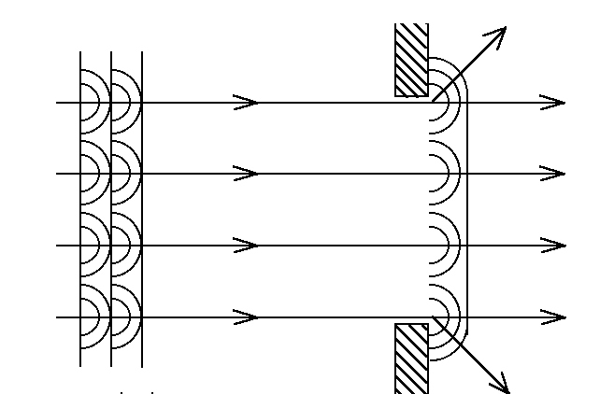
Рис.1
Воспользовавшись принципом Гюйгенса, легко найти новое положение волнового фронта после прохождения света через отверстие и убедится в том, что световые лучи действительно отклоняются от первоначального прямолинейного распространения. Для того, чтобы описывать явление дифракции количественно, принцип Гюйгенса был дополнен Френелем. Дополнение Френеля касается источников вторичных волн: точечные источники вторичных сферических волн - когерентны и поэтому необходимо учитывать интерференцию этих волн при наложении (образование max и min интенсивности).
Рассмотрим дифракцию в параллельных лучах на одной щели. Пусть параллельный пучок монохроматического света падает нормально на непрозрачный экран, в котором прорезана длинная узкая щель шириной АВ=а. Как только плоский фронт световой волны дойдет до щели, все ее точки станут точечными источниками когерентных волн и лучи от них будут распространяться во все стороны. Рассмотрим лучи, идущие под углом к первоначальному направлению (рис.2).
Если собрать их линзой на экране в точке Р, можно наблюдать результат их интерференции. Оптическая разность хода между двумя крайними лучами Δ=BC равна . Если угол таков, что Δ равно четному числу полуволн
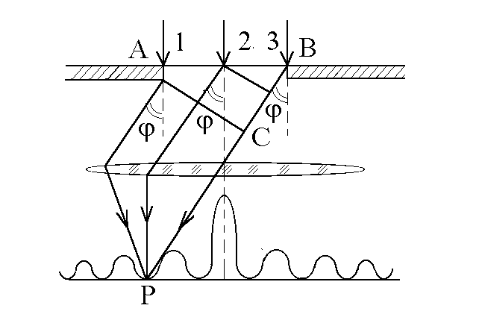
Рис.2
()
тогда фронт световой волны (в пределах щели) разбивается на четное число плоских зон Френеля.
Плоские зоны Френеля обладают следующими свойствами: для любого луча, идущего от одной зоны, найдется соответственный луч, идущий от соседней зоны, так что разность хода между этими лучами равна и эти лучи взаимно гасят друг друга. Поэтому все световые волны от 2 соседних зон приходят в точку наблюдения в противофазе и гасят друг друга. Поэтому условие - есть условие min интенсивности в дифракционной картине. Если же , то поверхность фронта волны разбивается на нечетное число зон Френеля. Каждые две соседние зоны взаимно гасят друг друга, а действие одной из зон оказывается не компенсировано. Поэтому условие является условием max интенсивности для дифракции от одной щели. В направлении угла ϕ = 0 лежит самый яркий max нулевого порядка, поскольку разность хода любых лучей, посылаемых щелью, в этом случае равна нулю. Поэтому лучи приходят в точку наблюдения в одной фазе, максимально усиливая друг друга.
При освещении щели монохроматическим светом на экране наблюдается дифракционная картина, состоящая из симметрично расположенных относительно центрального максимума нулевого порядка темных и светлых полос. Если щель освещается не монохроматическим светом, а белым, максимумы всех порядков, кроме нулевого, окрашены во все цвета радуги. Центральный же максимум – белый, т.к. при разность хода любых лучей, независимо от длины волны, равна нулю.
Для увеличения интенсивности и более четкого разделения цветов пользуются не одной щелью, а дифракционной решеткой (рис.3).
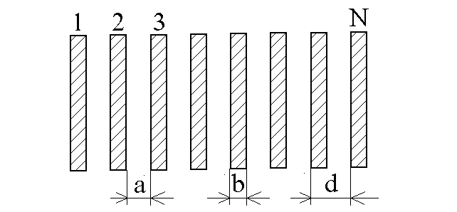
Рис.3
Она представляет собой ряд параллельных щелей одинаковой ширины (a), разделенных непрозрачными промежутками шириной (b). Суммарное расстояние a+b=d называется периодом или постоянной дифракционной решетки.
Пусть на N-щелевую решетку падает параллельный пучок монохроматического света (рис.4).
Согласно принципу Гюйгенса-Френеля все щели будут излучать вторичные когерентные волны. Расположив параллельно решетке линзу, в фокальной плоскости которой находится экран, можно наблюдать дифракционную картину. Для того, чтобы найти распределение интенсивности на экране, нужно учесть не только интерференцию волн, вышедших из каждой отдельной щели, но и интерференцию волн, пришедших в данную точку наблюдения P из соседних щелей.
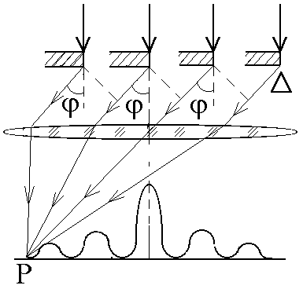
Рис.4
Условие min интенсивности для одной щели является также условием главных max интенсивности и для дифракционной решетки. Действительно, если любая щель в отдельности не посылает света в направлениях, определяемых данным условием, действие всех щелей решетки в совокупности будет аналогичным. Если разность хода между лучами, идущими от двух соседних щелей, удовлетворяет условию , (m = 0, 1, 2,...), световые волны от всех щелей приходят в точку наблюдения P в одинаковых фазах, и взаимно усиливаясь, создают максимумы интенсивности дифракционной картины. Максимум, соответствующий , называется центральным, а максимумы при m=1,2,3... называются max первого, второго, третьего порядков.
При освещении решетки не монохроматическим, а белым светом, световые полосы, соответствующие максимумам всех порядков, кроме нулевого, окрашены. С помощью дифракционной решетки с известным периодом можно определить длину световой волны , воспользовавшись условием max для малых углов:
где - расстояние от центрального максимума (m=0) до максимума
- порядка; - расстояние от решетки до экрана.

Описание установки
Установка, на которой выполняется данная работа, состоит из источника света (газовый лазер), экрана с отверстием, дифракционной решетки и держателя, в котором можно укрепить либо щель с регулируемой шириной, либо проволочную нить в специальной оправе. Элементы установки располагаются на оптической скамье.

!!! Обращаем внимание на то, что попадание в глаза прямого лазерного пучка опасно для зрения. При работе с лазером его излучение можно наблюдать только после отражения от рассеивающих поверхностей.

Задание 1. Включить лазер (с помощью преподавателя). На дальнем от лазера конце оптической скамьи установит экран с отверстием так, чтобы излучение лазера проходило сквозь отверстие. Между лазером и экраном (на расстоянии y=100 см от экрана) установить дифракционную решетку так, чтобы ее плоскость была перпендикулярна лучу лазера. При этом на экране должна появиться дифракционная картина. Наложить на экран лист бумаги и отметить положение максимумов интенсивности. Измерив, расстояние между центральным максимумом порядка m=0 и соседним максимумом первого порядка (m=1), определить длину волны излучения лазера.

Задание 2. Установить между лазером и экраном с отверстием (на расстоянии
=100 см от экрана) держатель с закрепленной в оправе проволочной нитью. При этом должна возникнуть дифракционная картина. Разворотом держателя добиться, чтобы картина была симметричной относительно отверстия экрана. Наложить на экран лист бумаги, проделав отверстие в его центре для входа лазерного луча, и отметить положения дифракционных максимумов на листе. Согласно теореме Бабине, дифракционная картина от нити и от щели, ширина которой равна диаметру нити, совершенно одинаковы. Следовательно, пользуясь этой теоремой, можно определить диаметр нити, хотя она недоступна для обычных измерений с помощью микрометра или штангенциркуля. Для этого в держатель вместо оправы с нитью установить щель регулируемой ширины. Наложив на экран лист с отмеченными дифракционными максимумами и вращая микрометрический винт щели, добиться совмещения всех максимумов от щели с соответствующими максимумами от нити. При этом ширина щели, определяемая по барабану микрометрического винта, будет равна диаметру нити. Полученные результаты из 5 независимых измерений и их усредненное значение занести в отчет.

Задание 3. Убедиться в том, что при изменении ширины щели меняются расстояния между соседними дифракционными максимумами и минимумами на экране. Из опыта, а также из теории дифракции следует, что расстояние между двумя любыми соседними дифракционными максимумами равно расстоянию между двумя любыми соседними дифракционными минимумами. Расстояние называется шириной дифракционной полосы. Меняя ширину щели a и измеряя расстояние , построить график зависимости . Для построения графика необходимо взять результаты 10 различных измерений, соответствующих разным значениям ширины щели a. Для более точного определения целесообразно измерить расстояние между несколькими максимумами картины и с учетом их количества вычислить значение . Результаты измерений занести в отчет. Объяснить полученную зависимость .

Содержание отчета
Отчет должен содержать схему установки, все основные формулы, описывающие дифракцию от щели и дифракционной решетки, а также расчетную формулу, по которой определялась длина волны излучения лазера. В отчете должны быть представлены результаты всех измерений и график зависимости .

Контрольные вопросы
1. В чем заключается явление дифракции света?
2. В чем заключается принцип Гюйгенса и как с его помощью можно качественно объяснить дифракцию света?
3. В чем заключается дополнение Френеля к принципу Гюйгенса?
4. В каких направлениях и почему наблюдаются max при дифракции от одной щели?
5. В каких направлениях и почему наблюдаются min при дифракции от одной щели?
6. В каком направлении наблюдается max нулевого порядка?
7. Чем отличается дифракционная картина от одной щели при освещении ее монохроматическим и белым светом?
8. Как устроена дифракционная решетка и что является ее периодом?
9. В каких направлениях и почему наблюдаются главные min при дифракции от многощелевой решетки?
10. В каких направлениях и почему наблюдаются главные max при дифракции от многощелевой решетки?
11. Как получить формулу для определения длины волны излучения лазера?
12. В чем заключается теорема Бабине?
13. Какое расстояние называется шириной дифракционной полосы?
14. Как меняется ширина дифракционной полосы при уменьшении или увеличении ширины щели? Почему имеет место именно такое изменение?

